3.1.5 视频AI推理业务目标成功率测试
①非标准指标，最终检查设计是否合理
②是否添加一次测试的测试时间，测试样本数量，测试几次等
③专家不太清楚本业务目标成功率的定义，是否描述的再清楚些，确保测试真实可行
表1-5 视频AI推理业务目标成功率测试
用例编号 | 1-5
测试目的 | 验证典型多模态智算任务中视频AI推理业务目标成功率
组网拓扑 | 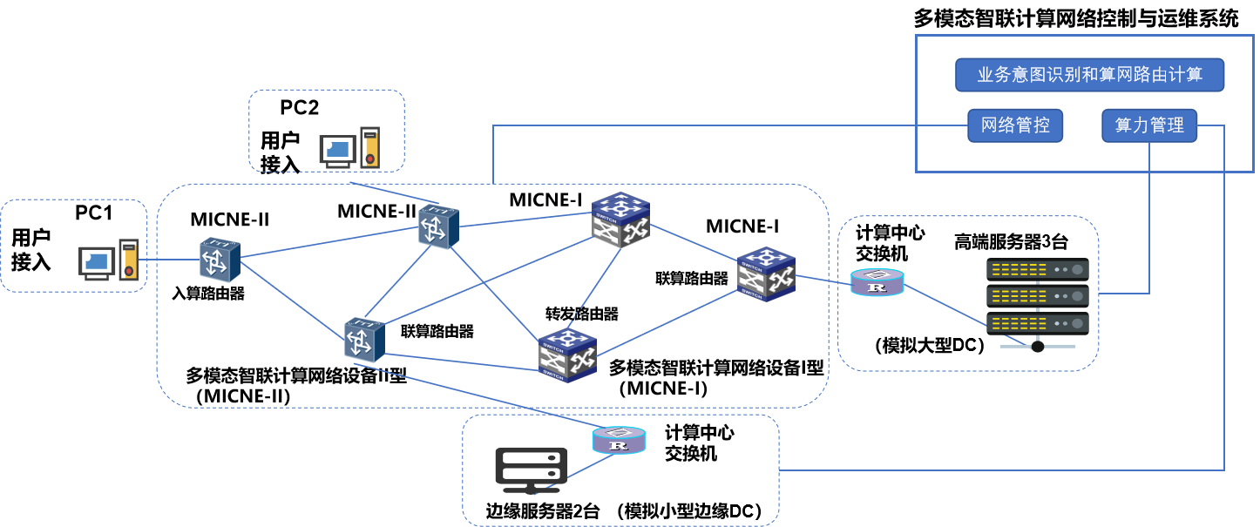
前置条件 | 1.依据组网拓扑设计搭建测试网络拓扑，模拟真实智联计算网络环境。  2.启动多模态智联计算网络设备与入算、联算路由器，确保网络内所有转发设备功能正常。  3.启动服务器作为智联计算网络算力节点，确保网络内所有算力节点功能正常。  4.部署并启动多模态智联计算网络路由与运维系统，确保系统与网络内所有转发设备连接并正常运行。  5.配置视频AI推理业务请求文件。
测试步骤 | 1.启动多模态智联计算网络路由与运维系统路径计算子模块功能，读取显示当前多模态智联计算网络的算网资源状态。  2.路径计算子模块接收视频AI推理智算任务的业务请求。读取该业务流携的关键参数与业务目标。定义视频AI推理任务的业务目标为用户预期时延数量帧数。  3.路径计算子模块前端界面显示路径计算结果，根据计算结果中多模态智算任务的执行位置，在对应的算力服务器部署视频AI推理任务。  4.在终端将视频发送到AI推理节点，观察业务运行结果。推理节点统计帧推理时延。定义帧推理时延为：推理节点用AI模型识别推理一帧所用的时间。  5.根据任务目标时延与任务实际运行测量的帧时延，计算视频AI推理业务场景下的业务目标成功率。定义业务目标成功率计算如下：  $$业务目标成功率=\frac{帧推理时延低于用户预期时延数量帧数}{处理视频总帧数}$$
预期结果 | 通过计算业务目标成功率，验证该指标是否不小于90%
测试结果
 | 有截图证明具体的测试步骤及上述测试结果（下测试例同等要求）

3.1.6 模型训练业务目标成功率测试
①非标准指标，最终检查设计是否合理
②检查是否添加一次测试的测试时间，测试样本数量，测试几次等
③专家不太清楚本业务目标成功率的定义，是否描述的再清楚些，确保测试真实可行
表1-6 模型训练业务目标成功率测试
用例编号 | 1-6
测试目的 | 验证典型多模态智算任务中模型训练业务目标成功率
组网拓扑
前置条件 | 1.依据组网拓扑设计搭建测试网络拓扑，模拟真实智联计算网络环境。  2.启动多模态智联计算网络设备与入算、联算路由器，确保网络内所有转发设备功能正常。  3.启动服务器作为智联计算网络算力节点，确保网络内所有算力节点功能正常。  4.部署并启动多模态智联计算网络路由与运维系统，确保系统与网络内所有转发设备连接并正常运行。  5.配置模型训练业务流请求文件。
测试步骤 | 1.启动多模态智联计算网络路由与运维系统路径计算子模块功能，读取显示当前多模态智联计算网络的算网资源状态。  2.路径计算子模块接收模型训练智算任务的业务请求。读取该业务流携带的关键参数与业务目标。定义模型训练业务目标为预期训练完成时间。  3.路径计算子模块前端界面显示路径计算结果，根据计算结果中多模态智算任务的执行位置，在对应的算力服务器部署模型训练任务。  4.部署并执行10次独立的模型训练任务。单次任务耗时T以数据集下载为起点，至训练完成为终点进行统计。定义业务目标成功，需满足T<"训练完成时间"，最终，业务目标成功率由满足该条件任务次数与总任务次数的比值计算得出。定义如下：  $$业务目标成功率=\frac{T<"训练完成时间"的任务数}{任务总数}$$
预期结果 | 通过计算业务目标成功率，验证该指标是否不小于90%
测试结果
 | 有截图证明具体的测试步骤及上述测试结果（下测试例同等要求）

3.2.2 智算意图驱动路由意图解析参数提取准确率测试
①非标准指标，最终检查设计是否合理
表2-2 用户意图解析参数提取准确度测试用例
用例编号 | 2-2
测试目的 | 验证用户意图参数解析准确率
前置条件 | 测试终端可以在线调用qwen3-amx大模型，API Key 需具备足够调用额度。  完成测试数据集的构建：  1.设计样本模板，采用大模型填充模板生成200条样本，针对生成样本采用人工审核。样本模板核心内容包括：  业务类型  完整性标签（完整/不完整）  实际提及的业务参数名及值  缺失的参数名（仅不完整样本）  样本示例如下：  示例1 完整样本：  {  "text": "我想部署视频AI推理业务，用yolov8模型，延迟2秒，源终端h1，目的终端h2，视频帧率25，分辨率1920x1080，2026-04-25 10:00开始，运行45分钟",  "label":{  "任务名称": "视频AI推理",  "参数": {  "模型名称": "yolov8",  "延迟": "2",  "源终端": "h1",  "目的终端": "h2",  "视频帧率": "25",  "分辨率": "1920x1080",  "开始时间":"2026-04-25 10:00"  "期望运行时间": "45分钟"  },  "parse_success": true,  "missing_params": ["视频帧率", "分辨率", "开始时间", "期望运行时间"],  "is_complete": false // 是否包含全部关键参数  }  示例2 不完整样本：  {  "text": "我想部署视频AI推理业务，用yolov8模型，延迟2秒，源终端h1，目的终端h2",  "label":{  "任务名称": "视频AI推理",  "参数": {  "模型名称": "yolov8",  "延迟": "2",  "源终端": "h1",  "目的终端": "h2",  "视频帧率": null,  "分辨率": null,  "开始时间": null,  "期望运行时间": null  },  "parse_success": false,  "missing_params": ["视频帧率", "分辨率", "开始时间", "期望运行时间"],  "is_complete": false // 是否包含全部关键参数  }  2.样本分类。按 7:3比例对生成样本进行分类。包含完整样本与不完整样本2类。  其中完整样本为用户明确提及业务所有关键参数，不完整样本为缺失 ≥1 个关键参数。
测试步骤 | 采用构建数据集作为输入，使用智能体意图解析功能，得到系统输出的意图解析结果。根据公式计算参数提取准确率。  $$参数提取准确率=\frac{\{任务名称正确 ∩ 参数正确 \}样本数}{总样本数}$$  参数提取完全正确定义：  - 完整样本：样本任务名称与参数字段信息全部精确匹配  - 不完整样本：非空参数精确匹配，其余输出为null
预期结果 | 参数提取准确率≥90%
测试结果
 | 有截图证明具体的测试步骤及上述测试结果（下测试例同等要求）

上述检查无误后，下面同步整改
- 用户意图解析及业务需求参数提取的准确度
定义 | 针对用户自然语言业务需求，系统能够正确识别业务意图类型，并抽取出满足任务创建要求的关键业务参数。只有当意图类型正确、必填参数完整且参数值正确时，判定该样本解析成功。
计算/测量方法 | 采用端到端准确率Exact Match Accuracy：  Accuracy = N_correct / N_total × 100%  其中：N_total 表示测试集中用户需求样本总数；N_correct 表示解析完全正确的样本数。解析完全正确需满足以下条件  - 意图类型解析正确  - 用户必填参数无遗漏  - 意图解析参数值与标注结果一致  - 输出 JSON/结构化结果符合 Schema 要求。
评估标准 | 构建覆盖不同业务类型、表达方式和参数组合的测试集，对每条用户需求进行自动化解析并与人工标注的标准结果比对。若端到端准确率 ≥ 90%，则认为达到考核指标。对于时间、时长、数值等字段，先进行标准化处理后再比对，例如“2小时”和“120分钟”视为一致。

- 全局整体智算任务的业务目标实现成功率
（1）视频AI推理业务目标成功率
定义 | 视频AI推理业务在运行过程中，其推理节点的实际帧推理时延满足用户业务需求中设定的目标推理时延要求。系统以推理时延的 P90 指标作为业务时延评价标准，当 P90 帧推理时延小于或等于目标推理时延时，判定该业务执行成功。
计算/测量方法 | 采用业务成功率（Success Rate）进行统计：  Success Rate = (N_success / N_total) × 100%  其中：  N_total：统计周期内执行的视频AI推理业务总数；  N_success：满足时延目标的视频AI推理业务数量。  对于单个业务：  P90(frame_latency) <= T_target  则认为该业务推理时延达标。  其中：  frame_latency ：业务运行过程中各视频帧的推理时延  P90(...) ：帧推理时延的90分位值  T_target ：用户意图解析得到的目标推理时延
评估标准 | 系统对视频AI推理业务运行过程中的每帧推理耗时进行实时统计，并计算业务级 P90 推理时延。若业务的 P90 推理时延小于或等于用户设定目标时延，则该业务记为成功。统计测试集中全部业务的成功率，当视频AI推理业务目标成功率达到预设指标（≥90%）时，认为系统满足性能要求。
（2）模型训练业务目标成功率
定义 | 模型训练业务在运行过程中，其实际训练完成时间满足用户业务需求中设定的目标完成时间要求。当模型训练任务在目标时间内完成时，判定该业务执行成功。
计算/测量方法 | 采用业务成功率（Success Rate）进行统计：  Success Rate = (N_success / N_total) × 100%  其中：  N_total：统计周期内执行的模型训练业务总数；  N_success：实际训练完成时间小于或等于目标完成时间的业务数量。  对于单个训练业务：  T_actual <= T_target  则认为该训练业务达标。  其中：  T_actual：模型训练任务实际完成耗时；  T_target：用户意图解析得到的目标训练完成时间。
评估标准 | 构建不少于 10 个独立模型训练业务场景，每个业务重复测试 10 次，统计全部测试任务的目标完成时间达标情况。若模型训练业务目标成功率达到 90% 及以上，则认为系统满足模型训练业务性能要求。

